《计算机程序设计》作业 №-04及第3次上机

# 作业四 循环结构

【姓名 马宇骁 学号 PB19151769 】

**【要求】**

1. **在计算机上编程程序，加上必要的注释。**
2. **上机实验，经助教检查通过后，复制源码作为答案。**
3. **实验报告： 一、记录调试及改错过程；**

**二、知识点或方法技巧的收获心得.**

*每个题写成函数在主函数里面调用现在附上主函数：

int main(){

int i;

while(1){

printf("输入几运行第几题，输入999退出:\n");

scanf("%d",&i);

if(i==999) break;

else{

switch(i){

case 1: q1();break;

case 2: q2();break;

case 3: q3();break;

case 4: q4();break;

default: printf("没这功能，重输\n");

}

printf("\n\n");

}

}

return 1;

}

**1 、 打印弗洛伊德三角形。**

弗洛伊德三角形是由正整数组成的直角三角形（如下面的输出样例）。程序输入n（n>=2），输出由n行数字构成的弗洛伊德三角形。

输入样例：4

输出样例：

1

2 3

4 5 6

7 8 9 10

**【源码】**

int func1(int i){

int temp = 0;

for(int j=1;j<=i;j++){

temp = temp+j;

}

temp = temp - i + 1;

while(i>0){

printf("%d ",temp);

temp+=1;

i-=1;

}

printf("\n");

return 1;

}

int q1(){

printf("输入一个数n：");

int n;

scanf("%d",&n);

for(int i = 1; i<=n; i++){

func1(i);

}

return 1;

}

**【实验报告】**

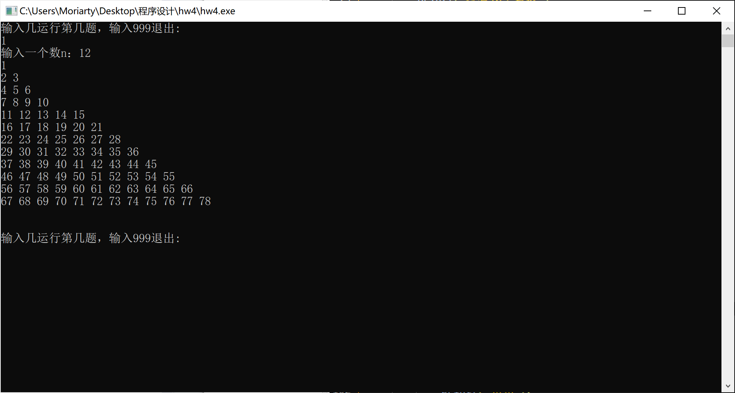

**2 、输出倒置的弗洛伊德三角形。**

**续上题。输入n含义同上，输出倒置的弗洛伊德三角形，如下面输出样例所示。**

输入样例：4

输出样例：

7 8 9 10

4 5 6

2 3

1

【源码】

int q2(){

printf("输入一个数n：");

int n;

scanf("%d",&n);

for(int i = n; i>=1; i--){

func1(i);

}

return 1;

}

【实验报告】（和第一题相比，你是怎样控制循环的？）

For里面反过来就行

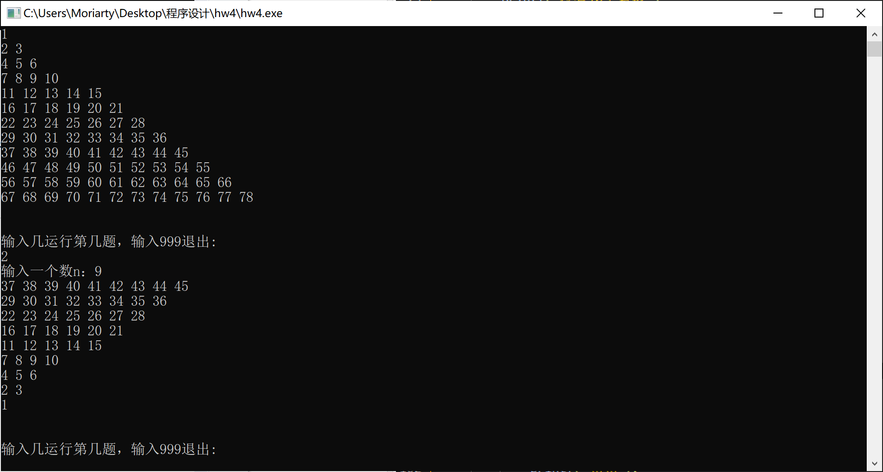

**3 、循环计算练习**



【源码】

int q3(){

unsigned long long temp;

int s,m;

unsigned long long sum=0;

printf("n的大小：");

scanf("%d",&s);

for(int n=1;n<=s;n++){

m = n;

temp = 1;

while(m>0){

temp = temp*m;

m = m-1;

}

sum = sum+temp;

}

printf("%llu",sum);

return 1;

}

}【实验报告】 （避免溢出，注意数据类型及其表示范围。 结合你用的开发环境，当n更大时，比如到30，怎样选取数据类型使得结果正确？）

用unsigned long long int发现结果如下：

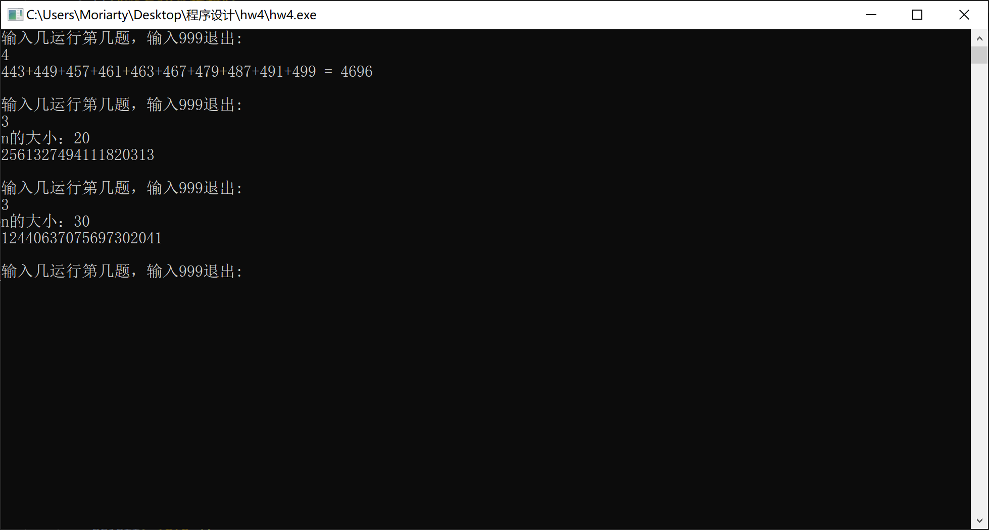

在计算大数的阶乘的的时候可以考虑使用字符串数组进行记录结果，用两个字符串数组模拟两个数字相乘（受限于大一第一学期本应该使用的C语言知识，暂不在此次作业中编程使用）。

**4 、循环计算练习。**

输出500以内最大的10个素数并计算它们的和。

1） 要求**输出格式**如下 (10个素数为P1..P10,和为Sum) :

**P1+P2+P3+…+P10 = Sum**

2） 循环控制结构中应包括无法找到10个素数的情况 （尽管500以内的素数大于10个）

3） 由于大于2的偶数肯定不是素数，循环中不必对其进行判断。

【源码】

int q4(){

int pri[500]={0};

int c = 1,j=0;

pri[0]=2;

for(int i=1; (2*i+1)<=500; i++){

for(j=0; j<c; j++){

if((2*i+1)%pri[j]==0){

break;

}

}

if(j==c){

c+=1;

pri[c-1] = 2*i+1;

}

}

if(c<10){

printf("没有10个素数");

}

else{

int sum = 0;

for(int n = c-10; n<c-1; n++){

printf("%d+",pri[n]);

sum = sum + pri[n];

}

sum = sum + pri[c-1];

printf("%d = %d",pri[c-1],sum);

}

return 1;

}

【实验报告】

